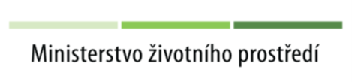

Na objektu Kostelní č.p. 138 v Hulíně proběhla v roce 2023 realizace energeticky úsporných opatření. Byla provedena instalace fotovoltaické elektrárny a tepelného čerpadla.
Název projektu:
Instalace TČ a FVE do objektu Kostelní 138 v Hulíně
Registrační číslo projektu:
CZ.05.01.02/01/22_011/0001285
Tento projekt byl spolufinancován Evropskou unií v rámci Operačního programu Životní prostředí 2021-2027.

Popis projektu:
Realizací projektu došlo k instalaci fotovoltaické elektrárny o celkovém instalovaném výkonu 23,92 kWp s bateriovým úložištěm a k instalaci tepelného čerpadla.

Celkové náklady na realizaci opatření: 2 430 249,36 Kč vč. DPH
Celkové způsobilé výdaje: 1 947 812,59 Kč vč. DPH
Výše dotace: 1 460 859,44 Kč (75 % ze způsobilých výdajů)

Cíl a výsledek projektu:
Cílem projektu je posílení energetické soběstačnosti, snížení spotřeby elektrické energie z neobnovitelných zdrojů a snížení emisí.

Výsledkem realizace projektu je plánovaná výroba elektrické energie z obnovitelných zdrojů (FVE) 24,343 MWh/rok a výroba tepla z obnovitelných zdrojů (TČ) 28,22 MWh/rok a plánované snížení emisí CO₂ o 1,411 t/rok, tj. o 14,16 % oproti původnímu stavu a snížení provozních nákladů.

S přípravou a realizací projektu pomáhala pracovníkům organizace Energetická agentura Zlínského kraje, o.p.s., která zajišťuje administraci projektové žádosti včetně metodického vedení provádění energetického managementu budovy, a to až do ukončení doby udržitelnosti projektu, což je 5 let od schválení závěrečného vyhodnocení akce.

Fotovoltaická elektrárna

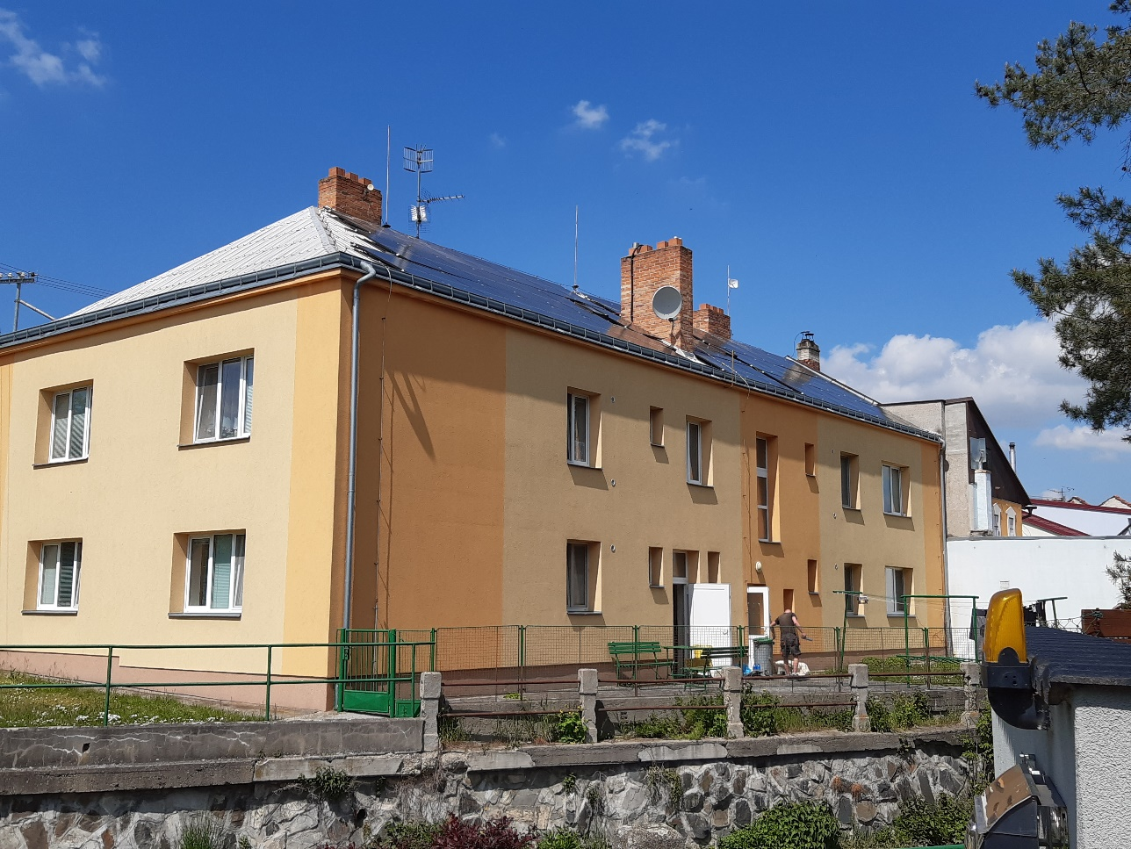

Tepelné čerpadlo
